Bài 1: Thành phần nằm ngang của từ trường Trái Đất
Ta cần xác định thành phần nằm ngang của từ trường Trái Đất bằng cách dùng dao động có biên độ nhỏ của một thanh nam châm hình trụ. Thanh nam châm dao động trong từ trường tổng hợp của Trái Đất và của một cuộn dây hình vuông.
i
x
X
O
dây treo
i
a
a
a
a
Y
Z
P
nam châm có độ dài L và bán kính r
cuộn dây hình vuông, cạnh a, có N vòng
Hình 1

Thí nghiệm được thực hiện trong ba phần, trong đó Phần I là để đưa ra các công thức dùng trong Phần III.

Dụng cụ
Mỗi học sinh được cung cấp các dụng cụ như thấy trên Hình 2:
1. một cuộn dây hình vuông có điện trở $5\text{.}2±0\text{.}2$ Ω và có 130 vòng
2. một nam châm nhỏ hình trụ có khối lượng với các sợi dây nylon
3. một vôn kế (chỉ dùng để đo hiệu điện thế ở hai đầu cuộn dây)
4. một nguồn điện (đặt ở dưới bàn để tránh nhiễu do từ trường của nó sinh ra)
5. một giá bằng gỗ
6. một đồng hồ bấm giây 7. một thước
8. một thước đo góc 9. nhãn trắng (em có thể viết lên đó)
10. đất nặn có màu 11. giấy vẽ đồ thị 12. dây điện
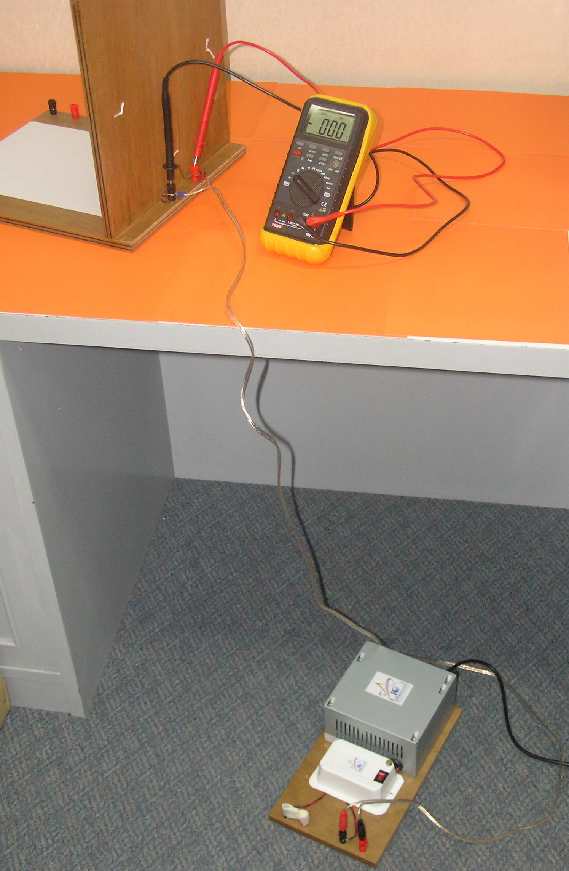
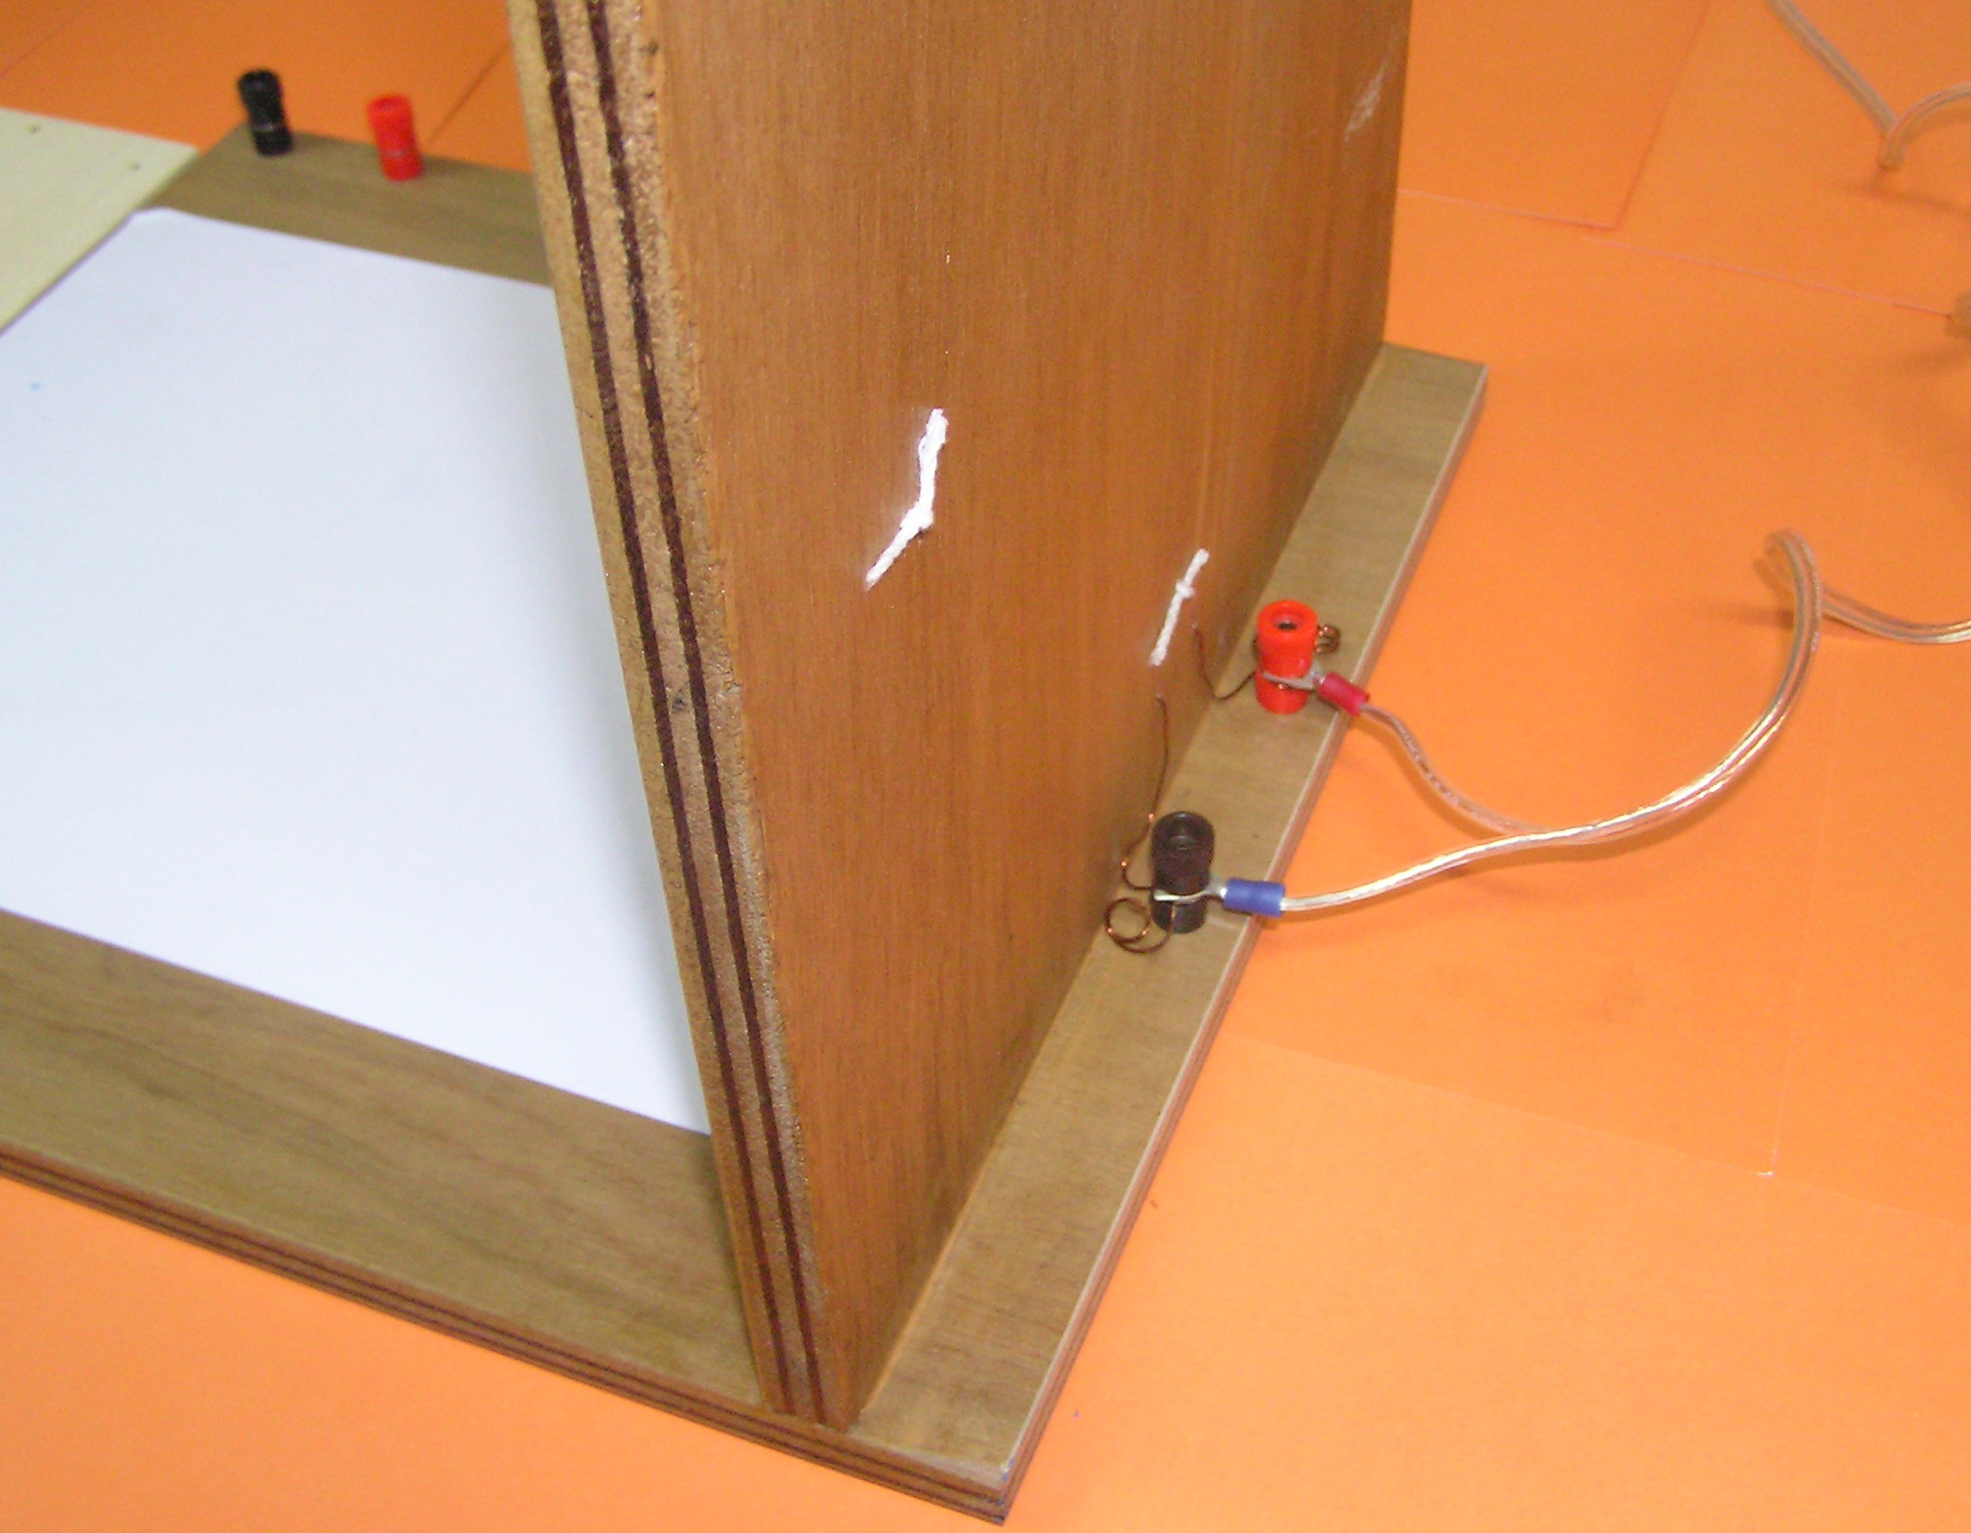
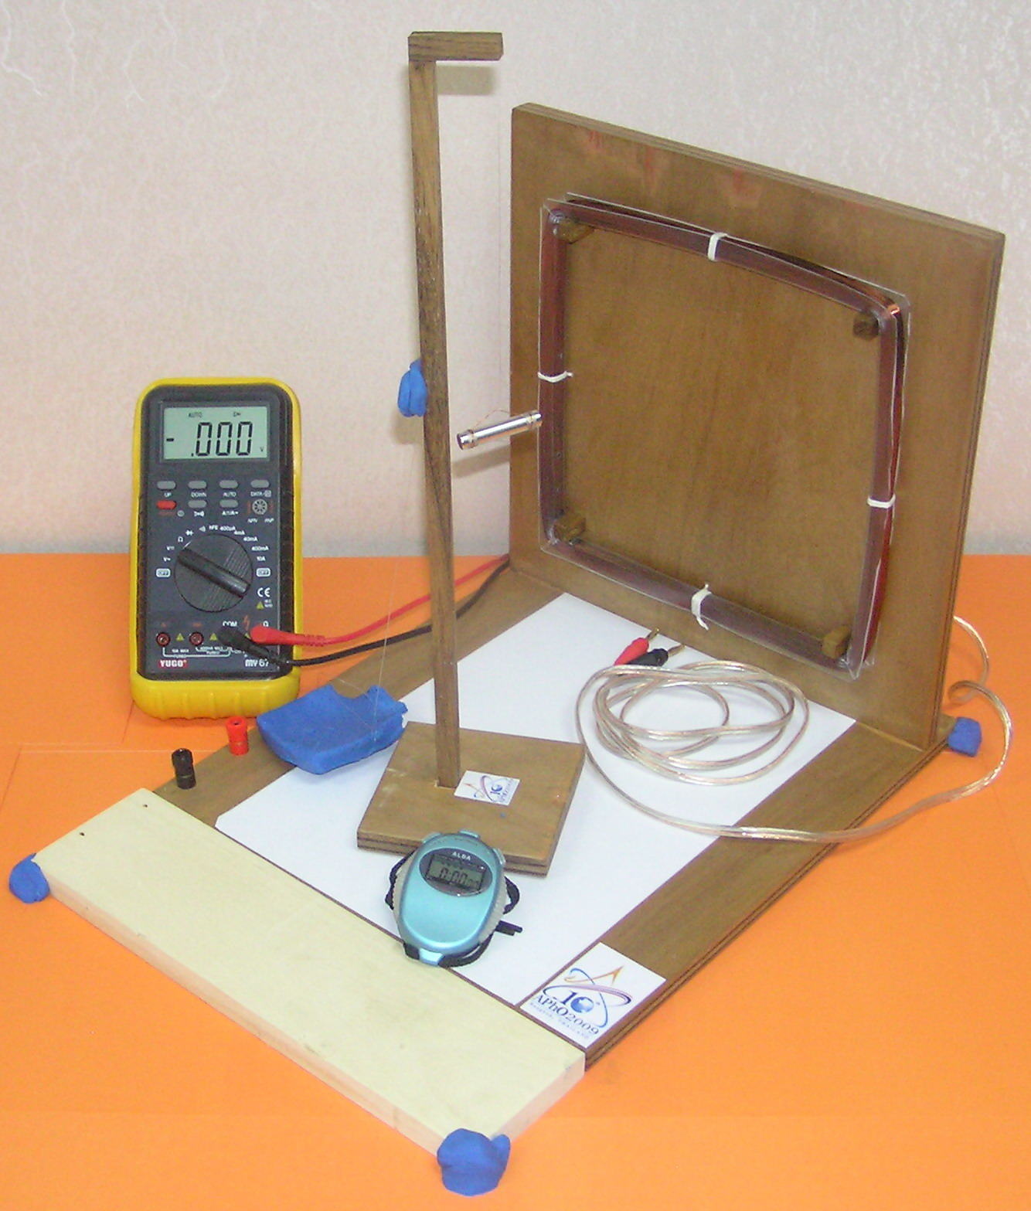

4
3
12
Hình 2
KHÔNG đổi chỗ các dây này
9
không dùng
1
2
3
5
6
10
12
10
bệ
8
7

1

7
5

Chú ý
Chỉ dùng máy đo đa năng để đo hiệu điện thế ở hai đầu cuộn dây. Nếu dùng máy đo đa năng ở các kiểu đo khác, có thể làm hỏng nguồn điện !!!

Phần I
[1 điểm]

Cảm ứng từ ở khoảng cách trên đường vuông góc đi qua trung điểm của một phần tử dòng điện thẳng là
P
•
i
Hình 3
a
…………………….. (i)
trong đó, henry trên met là độ từ thẩm của chân không.

Dùng hệ thức này để chứng tỏ rằng hệ thức cho độ lớn của cảm ứng từ gây nên bởi cuộn dây hình vuông ở điểm P trên Hình 1 được cho bởi $B_{\text{px}}=\left(\frac{μ_{0}a^{2}\text{iN}}{2π}\right)\left[\frac{1}{\left(x^{2}+{\left(\frac{a}{2}\right)}^{2}\right)\sqrt{x^{2}+2{\left(\frac{a}{2}\right)}^{2}}}\right]$ …………………….. (ii)

Cho biết chu kì dao động nhỏ (dao động với biên độ nhỏ) của nam châm trong từ trường tổng hợp là
…………………….. (iii)
trong đó là momen từ của nam châm có khối lượng , và mômen quán tính của nam châm đối với trục đi qua khối tâm (và vuông góc với chiều dài thanh nam châm) là
…………………….. (iv)

Phần II [0.8 point]
Để làm các thí nghiệm ở Phần III, em cần bố trí nam châm ở vị trí như thấy trên Hình 1. Nếu độ dài của dây nhỏ quá, tác dụng của sự xoắn của sợi dây đối với dao động của nam châm là không thể bỏ qua được. Hãy thực hiện các phép đo thích hợp (chẳng hạn, dao động của nam châm trong từ trường Trái Đất riêng rẽ) để xác nhận rằng với các điều kiện của thí nghiệm này, ta có thể bỏ qua sự xoắn của sợi dây. Em không cần phải vẽ đồ thị.

Phần III
Để làm các thí nghiệm sau đây (ở a, b, và c), em cần bố trí nam châm ở vị trí như thấy trên Hình 1. Hãy đo và ghi giá trị của khoảng cách giữa tâm của nam châm và mặt trên của bệ. [0.2 điểm]

a) Từ trường của cuộn dây và thành phần nằm ngang của từ trường Trái Đất cùng chiều với nhau [5 điểm]

Chú ý
Hãy mắc cuộn dây vào nguồn điện và đợi ít nhất 5 phút.

Đo chu kì dao động với các giá trị khác nhau của cảm ứng từ tổng hợp, khi từ trường của cuộn dây và từ trường của Trái Đất cùng chiều với nhau. Hãy vẽ một đồ thị dạng đường thẳng và từ đồ thị đó, tính giá trị của và mômen từ $m$, và ước lượng các sai số.

b) Từ trường của Trái Đất riêng rẽ [1 điểm]
Dùng giá trị của $m$ thu được từ (a) và chu kì dao động của thanh nam châm khi không có từ trường của cuộn dây từ Phần II để tính lại giá trị của và ước lượng sai số của nó.

c) Từ trường của cuộn dây và thành phần nằm ngang của từ trường Trái Đất ngược chiều nhau [2 điểm]
Đổi chiều từ trường của cuộn dây bằng cách đổi chỗ các dây nối ở nguồn điện. Hãy tìm vị trí $x_{0}$ theo phương X, mà ở đó có sự cân bằng giữa từ trường Trái Đất và từ trường của cuộn dây. Dùng giá trị của $x_{0}$ để tính lại giá trị của và ước lượng sai số.
********************

